Concurso de Precios Nº 571/2020

ANEXO I: PLIEGO DE CONDICIONES PARTICULARES

ARTÍCULO 1º: OBJETO:
El presente llamado a concurso de precios tiene por objeto servicio de reacondicionamiento del inmueble en el que funcionaba el Establecimiento Educativo EEE Nº35 de la localidad de Machagai, por un monto aproximado de pesos trescientos veintiocho mil doscientos veintitrés con 48/100 ($328.223,48)
ARTICULO 2º: MEDIDAS DE BIOSEGURIDAD:
El oferente deberá tener en cuenta al momento de la presentación de las ofertas, como medidas preventivas ante la pandemia COVID-19 lo siguiente:
- Comunicar y confirmar la asistencia al Departamento de Contrataciones hasta la hora 12:00 del día anterior a la fecha de la apertura del Concurso de Precios, a fin de tener referencia la cantidad de personas que asistirán a la apertura de sobres y asi preparar las instalaciones a efectos de mantener el distanciamiento social preventivo y obligatorio que establece el protocolo de prevención COVID19, según Decreto Provincial N° 843/2020.
- Dicha confirmación deberán realizarla formalmente vía email: dptocontrataciones2018@gmail.com.
- El ingreso solo será permitido si posee correctamente colocado o barbijo o tapa boca y/o mascara de protección facial.
- Solo podrá ingresar un representante por firma, y cada persona deberá tener su propia o birome o pluma o lapicera para firmar actas o documentación correspondiente.
ARTÍCULO 3º: LUGAR Y FECHA DE LA APERTURA:
La apertura se efectuará en el Salón “Eugenio Salom” del Ministerio de Educación, Cultura, Ciencia y Tecnología, sito en Gobernador Bosch 99- el día 09-12-20, a las 09:30hs.
ARTÍCULO 4º: RECEPCIÓN DE LAS OFERTAS:
En la Mesa de Entradas y Salidas de la Dirección de Administración hasta el día 09-12-20 a las 09:30hs.-
Las ofertas se deben presentar en un sobre cerrado, sin membrete de la firma, indicando número del Concurso de Precios, objeto, como así también fecha y hora de presentación de las propuestas.

Objeto: Adquisición de…………………………………………………….
Concurso de Precios Nº……………
Fecha de Apertura:…………………………...Hora:………………………

ARTÍCULO 5º: CONSULTAS:
Las consultas se realizarán en la oficina de la Administración General del Ministerio de Educación, Cultura, Ciencia y Tecnología – nave 12-, sito en calle Gobernador Bosch Nº 99 de Lunes a Viernes de 8:00 a 12:30 hs.
ARTÍCULO 6º: MODO DE COTIZAR:
Los oferentes deberán cotizar los precios netos de descuentos, incluido el Impuesto al Valor Agregado sin discriminar y con la siguiente documentación:
- Devolución de Pliegos de Condiciones Particulares con todas sus fojas: firmados por el Oferente habilitado, como constancia fehaciente de total aceptación de las condiciones establecidas en los mismos, incluyendo descripciones técnicas, por renglón de los bienes ofertados.
- Declaración Jurada de no encontrarse dentro de las incompatibilidades previstas en el artículo 67 de la Constitución Provincial.
- Documentos públicos y/o privados que demuestren fehacientemente la representatividad legal del firmante de la propuesta y las facultades de quien comprometa a la firma en los actos de Concurso de Precios (Fotocopia de DNI, Acta de Asamblea que aprueba autoridades).
- Adjuntar documento de garantía equivalente al 1% de lo cotizado. Sin vencimiento.
- Adjuntar constancia de inscripción actualizada – AFIP.
- Adjuntar constancia de inscripción ante ATP.
- Adjuntar constancia actualizada de regularización tributaria expedida por A.T.P.
- Adjuntar constancia de inscripción actualizada del Registro de Proveedores.
- Declarar domicilio legal.
- Declarar domicilio comercial.
ARTICULO 7°: SERÁN CAUSALES DE DESESTIMACIÓN AUTOMÁTICO DE LA OFERTA:
- Que se aparten de las bases de la contratación.
- Que no estén firmadas por el oferente.
- Presentadas por firmas no inscriptas, salvo los casos previstos en el Art 6.2 Decreto 3566/77 (t.v.).
- Formuladas por firmas dadas de baja, suspendidas o inhabilitas o inscriptas en rubros que no guarden relación con el pedido.
- Que tenga raspaduras o enmiendas en las partes fundamentales: “precio”, “Cantidades”, “plazo de mantenimiento”, “plazo de entrega”, o alguna otra que haga a la esencia del contrato, y no hayan sido debidamente salvadas.
- Que en el acto de apertura no se presenten garantía de oferta.

…//

ANEXO I:____________________
//…

ARTÍCULO 8º: NO SERÁN RECHAZADAS LAS OFERTAS QUE CONTENGAN:
- Defectos de forma,
- Cuando por error, la garantía de oferta fuera de un importe inferior al que corresponde, no debiendo superar el error el veinte por ciento (20%) del importe correcto,
Se estimará al oferente a cubrir la diferencia en un plazo de tres (3) días hábiles. -
ARTÍCULO 9º: MANTENIMIENTO DE LA OFERTA:
Los oferentes están obligados a mantener la oferta durante el término de treinta (30) días corridos, desde la fecha de apertura del Concurso de Precios.
Si se hubiere producido el vencimiento del mantenimiento de la oferta y el organismo aun no hubiese efectuado la adjudicación, el plazo de mantenimiento de la oferta se considerará prorrogado en forma automática y aquellos proponentes que no deseen mantener su oferta comunicarán fehacientemente su retiro y solicitarán la devolución de la garantía de oferta. -
ARTÍCULO 10º: FORMA DE PAGO:
El pago se efectuará mediante acreditación en cuentas corrientes y/o caja de ahorro habilitadas en el Nuevo
Banco del Chaco SA, con la presentación de Factura y Remito conformados y la Orden de Compra sellada por la Administración Tributaria Provincial (ATP).

ARTÍCULO 11º: GARANTIA:
- Garantía de Oferta: por el uno por ciento (1%) del valor cotizado, debiendo constituirla en al momento de presentación de la oferta.
- Garantía de Adjudicación: Por el diez por ciento (10%) del valor adjudicado, debiendo constituirla en oportunidad de la fecha de notificación de la orden de compra respectiva.
Forma de constituir las garantías:
- Con Pagaré sin Protesto: suscripto por el titular de la razón social o quien/es tenga/n otorgado Poder o Instrumento Legal para ello, librado a la orden del Organismo solicitante. Los que serán sin término de validez y garantizarán el fiel cumplimiento de las obligaciones contraídas.
ARTICULO 12°: SERVICIO:
La Administración General de este Organismo, deberá tomar los recaudos necesarios para el control, verificación y posterior certificación del correcto servicio
ARTÍCULO 13º: ANUNCIOS DE PREADJUDICACIÓN:
Se considerará el monto total para la Preadjudicacion. Los anuncios de preadjudicación serán exhibidos en el Departamento Contrataciones de la Dirección de Administración del Ministerio de Educación, Cultura, Ciencia y Tecnología, sito en calle Gobernador Bosch Nº 99 - durante tres (3) días corridos. Los oferentes quedarán notificados automáticamente, entendiéndose que deben concurrir espontáneamente a la oficina a tal efecto. -
ARTÍCULO 14º: IMPUGNACIÓN:
Los oferentes podrán formular impugnaciones fundadas a la preadjudicación, dentro de los tres (3) días corridos, a contar desde el vencimiento fijado para los anuncios. Las mismas podrán realizarse en la Dirección de Administración - Ministerio de Educación, Cultura, Ciencia y Tecnología.
En cualquier caso, las impugnaciones no darán derecho a paralizar el trámite de Concurso de Precios, todas las cuestiones planteadas serán resueltas con el acto de adjudicación. -
ARTÍCULO 15º: INTERPRETACIÓN:
Para todo aquello que no esté expresamente estipulado en los Pliegos de Condiciones, se aplicará lo previsto en el Régimen de Contrataciones aprobado por Decreto Nº 3566/77 (t.v.), Ley N° 1092-A de Administración Financiera. -
ARTÍCULO 16º: “DEL BENEFICIO DE PREFERENCIA Ley 1058 –A
A los efectos de la aplicación de la Ley 1058 –A y Dec. Reglam. Nº 1874/00, los oferentes que deseen podrán acogerse al beneficio de preferencia previsto en la misma, deberán cumplimentar los requisitos normados en ella. -

FIRMA Y ACLARACION

ANEXO I I:____________________

Concurso de Precios Nº 571/2020

ANEXO I I: PLIEGO DE CONDICIONES TECNICAS

MEMORIA DESCRIPTIVA
Establecimiento: INMUEBLE DE LOCACION EEE N° 35
UBICACIÓN
Localidad MACHAGAI
Departamento 25 DE MAYO.
USUARIOS: DESOCUPADO

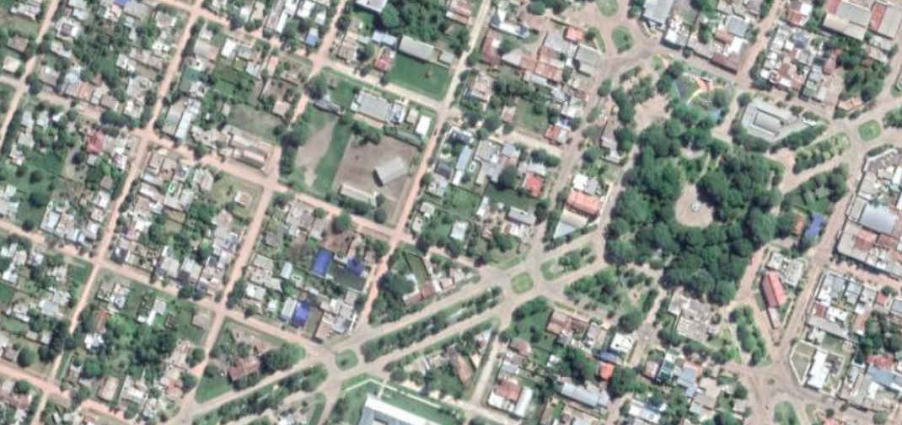

El Edificio de la EE 35 Es un edificio antiguo sin valoración patrimonial de una edad aproximadamente oscilante entre 45 a 40 años de antigüedad.
El mismo posee varias dependencias, funcionaba una vivienda unifamiliar y fue adaptada para la función.
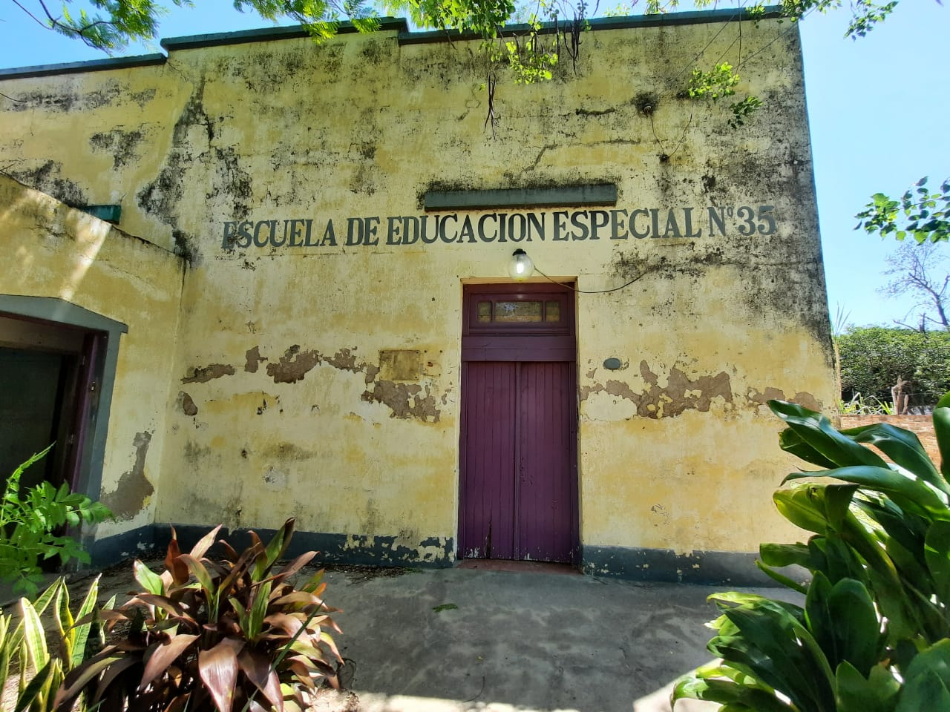

SERVICIOS E INFRAESTRUCTURA
La energía Eléctrica también es entregada por red de energía eléctrica en modo monofásico.
Posee servicio de red de agua provisto por la cooperativa local de la ciudad de Machagai.

PRIORIDADES Y NECESIDADES
PINTURA GENERAL
La instalación posee paramentos exteriores de contención y a su vez posee paramentos divisorios, en el sector central posee una altura de cielorrasos de 4,10 mts. y en los locales adyacentes posee una altura de 2,70 mts.
Su superficie será preparada para proporcionar pintura latex interior y exterior.
Se utilizaran las siguientes especificaciones:
Pintura Látex Interior Antihongo Andina Evans o similar.-
Pintura Látex Exterior Antihongo Andina Evans o similar.-
Se deberá tener especial cuidado de no proporcionar manchas en el piso por tal motivo se cubrirá la superficie del piso.-
La superficie de los paramentos se deberán preparara de tal manera que queden limpias en toda sus superficies, para realizar el trabajo de pintura.
En tanto a las aberturas se le aplicara una mano de pintura sintética, utilizando el mismo procedimiento de preparación de las superficies que se implementaran en los paramentos.
CARPINTERIAS
En las carpinterías se realizara un trabajo de ajuste en la ventana que da a no de los espacios centrales ajustando a tal fin que las bisagra posibiliten la apertura y el cierre del mismo.
Se deberá reparar la carpintería puerta reja del acceso principal que oficia de garaje a fin de otorgar seguridad, ajustando sus accionamientos y bisagras.
Se deberá colocar una puerta exterior en el espacio que antes estaba emplazada.
Esta será de madera y contara con una cerradura simple y una manija de apertura con barrido derecho.

VIDRIOS
Se retiraran los vidrios que se encuentran rotos en dos carpinterías una en la cocina y la otra al patio trasero por un total de 1,3 m2.

INSTALACION ELECTRICA
Se deberá revisar las luminarias exteriores que dan al espacio lateral que oficia de garaje, remplazando los artefactos a fin de que efectivamente cumplan su función de iluminación.

CUBIERTA

Se deberá reemplazar una canaleta que se encuentra plegada y/o doblada a fin de que esta cumpla su función de recolección de agua de lluvia y su posterior desagote.

LIMPIEZA Y DESMALEZAMIENTO
Se intervendrá en toda la superficie exterior realizando el corte de pasto y retirando todos los desechos que se encuentren en los locales.

REGISTRO FOTOGRAFICO
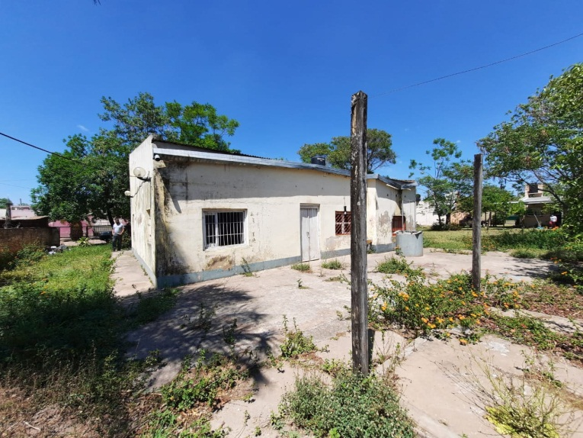
Canaleta a remplazar

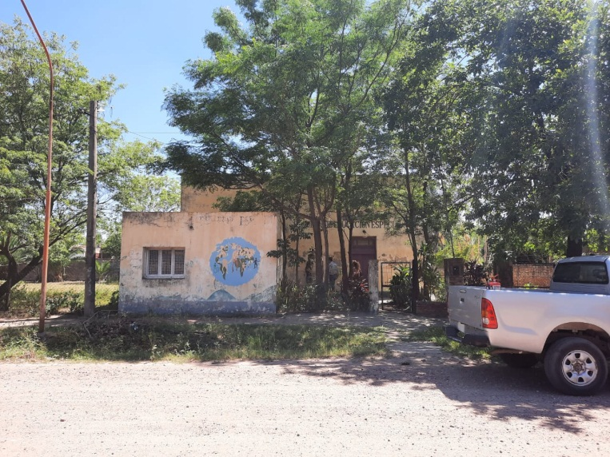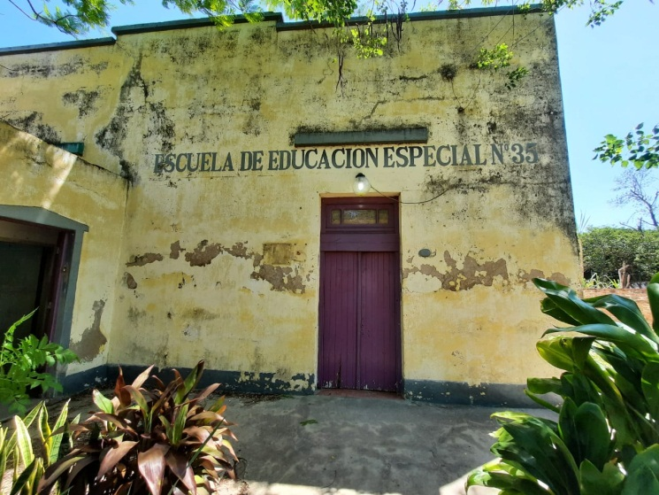
fachada principal a pintar
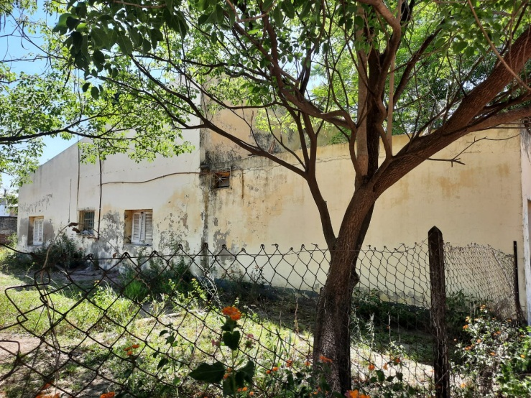

INTERIOR A INTERVENIR
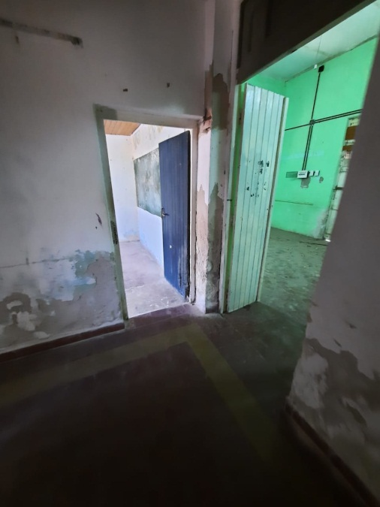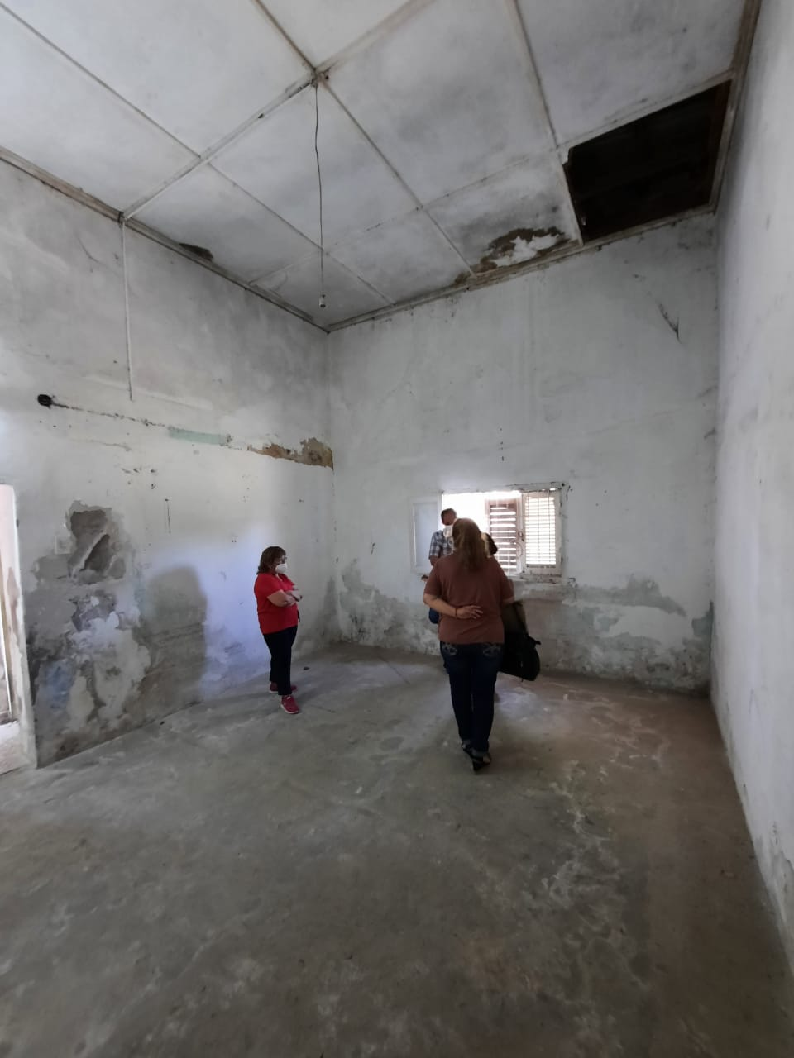
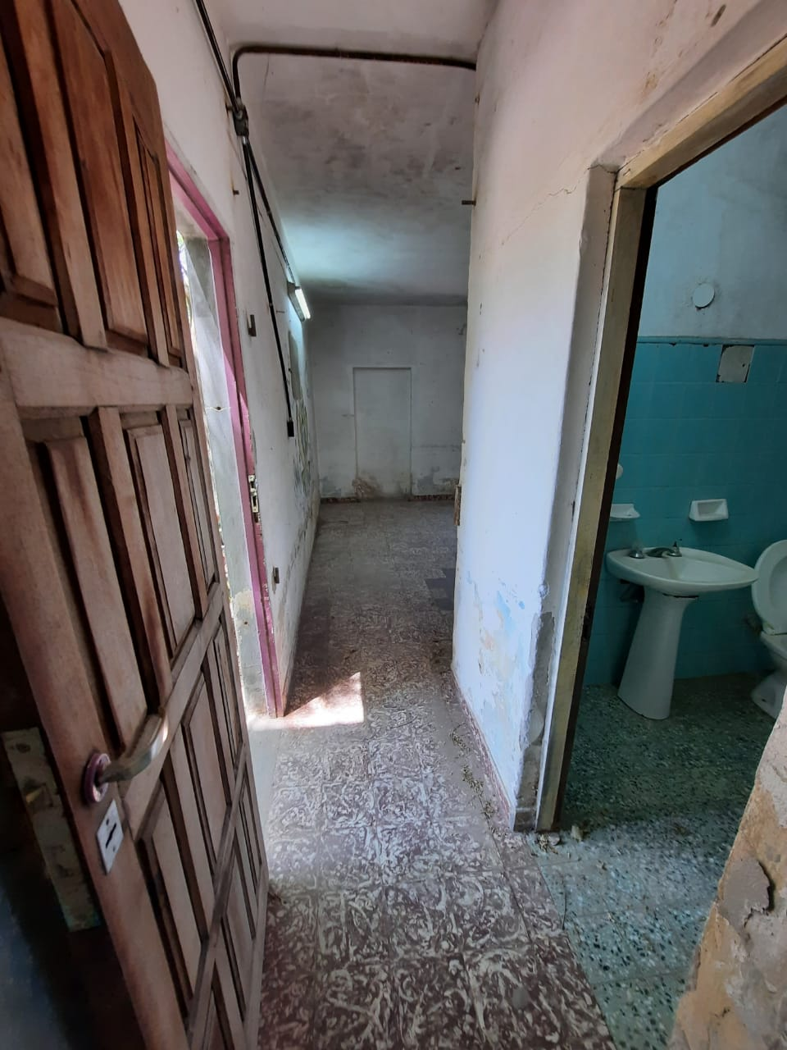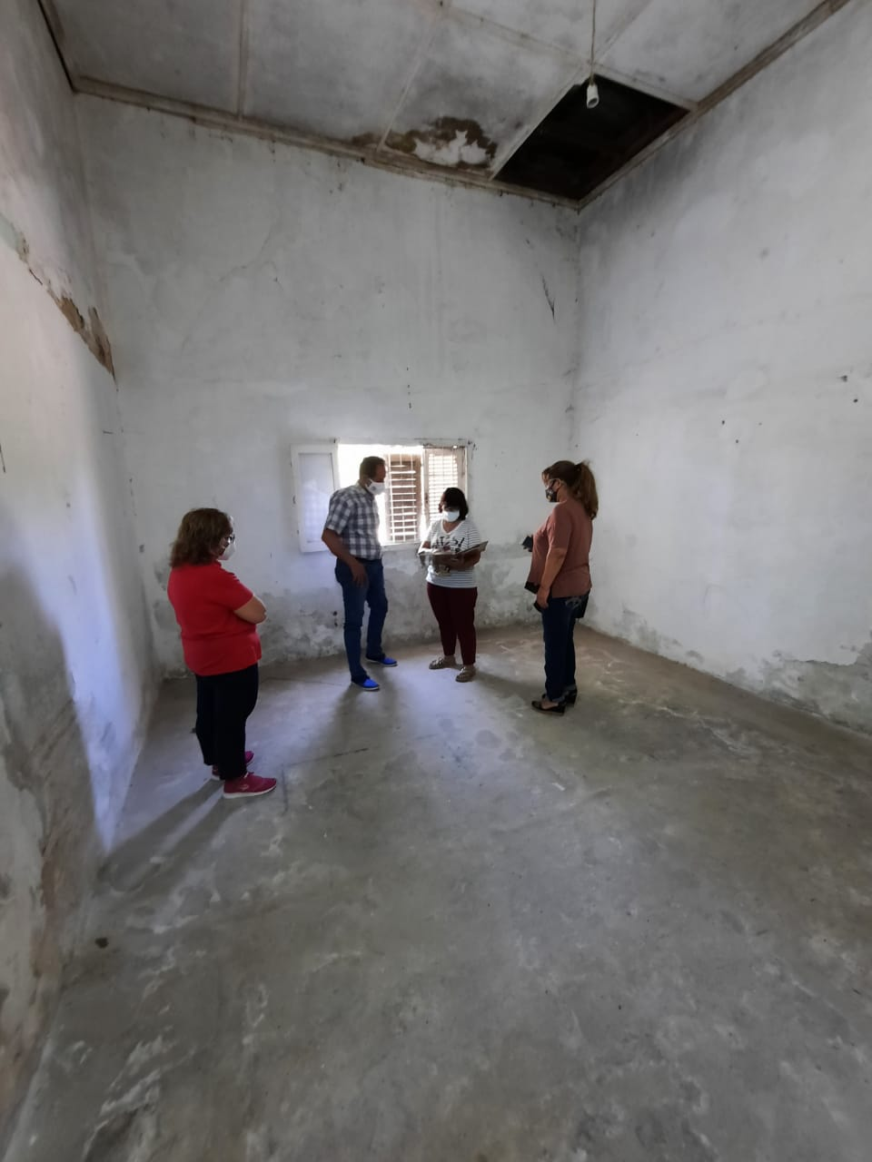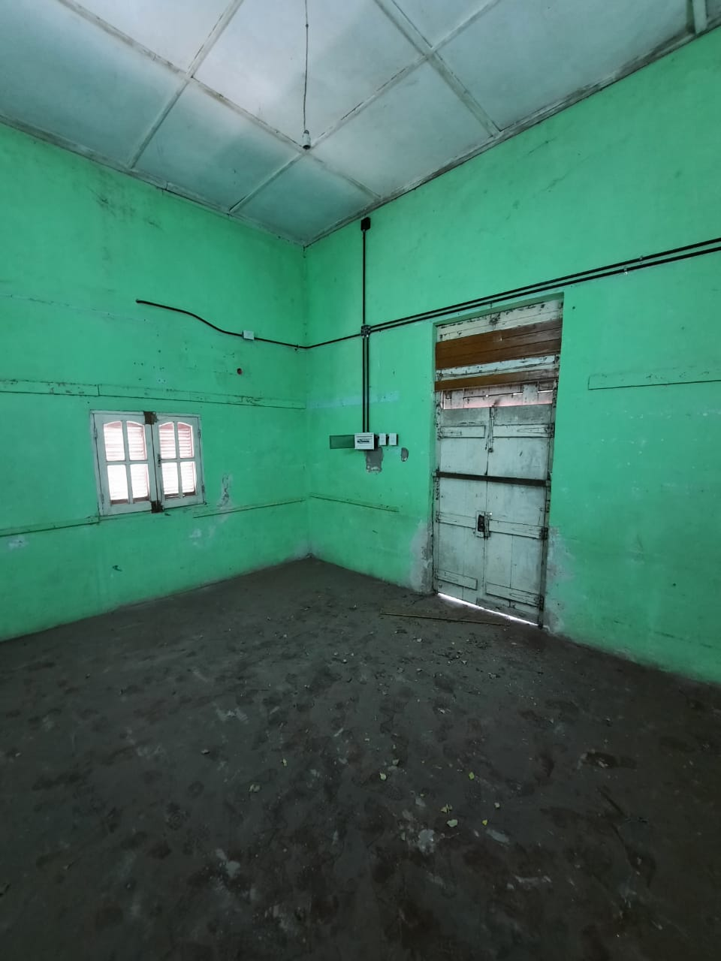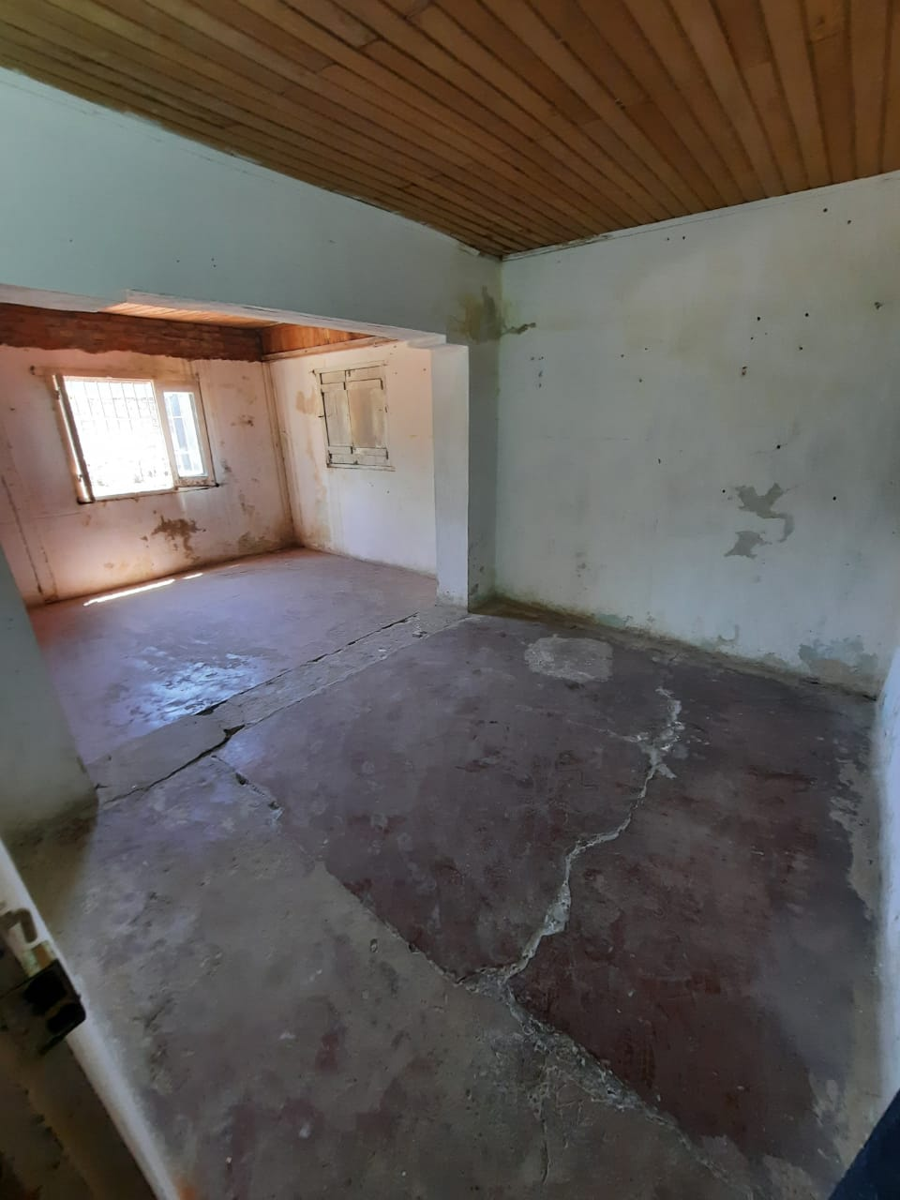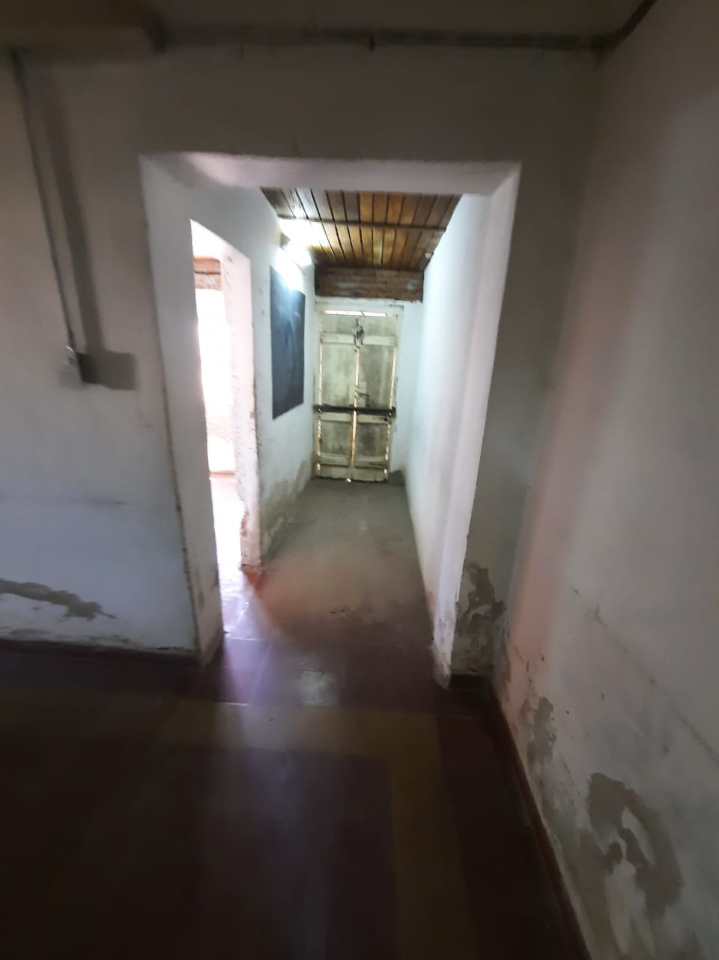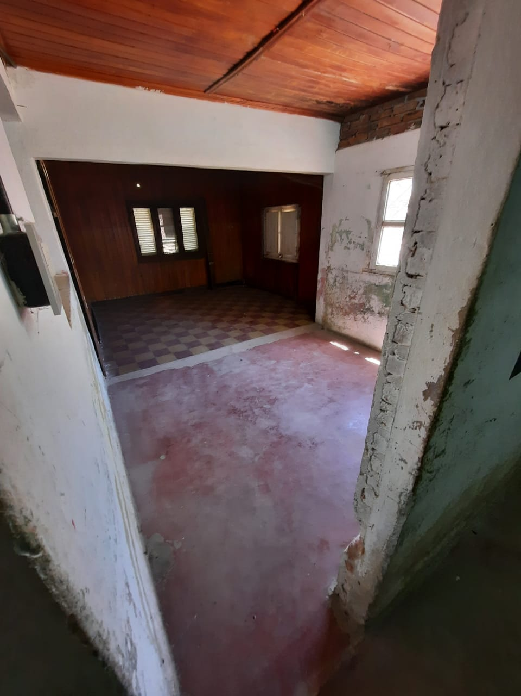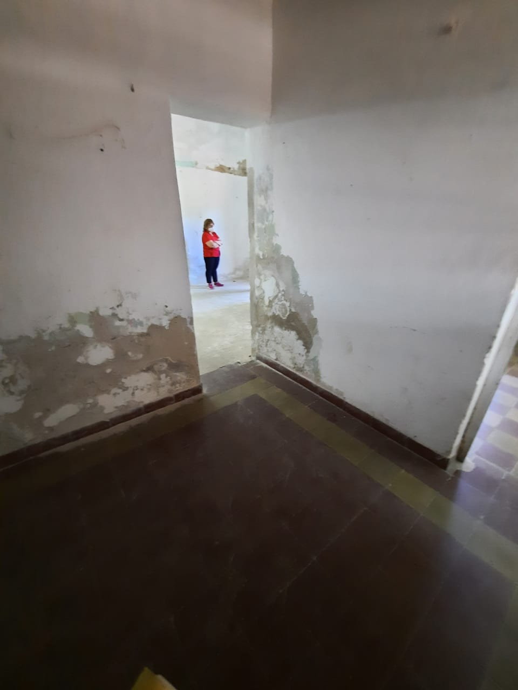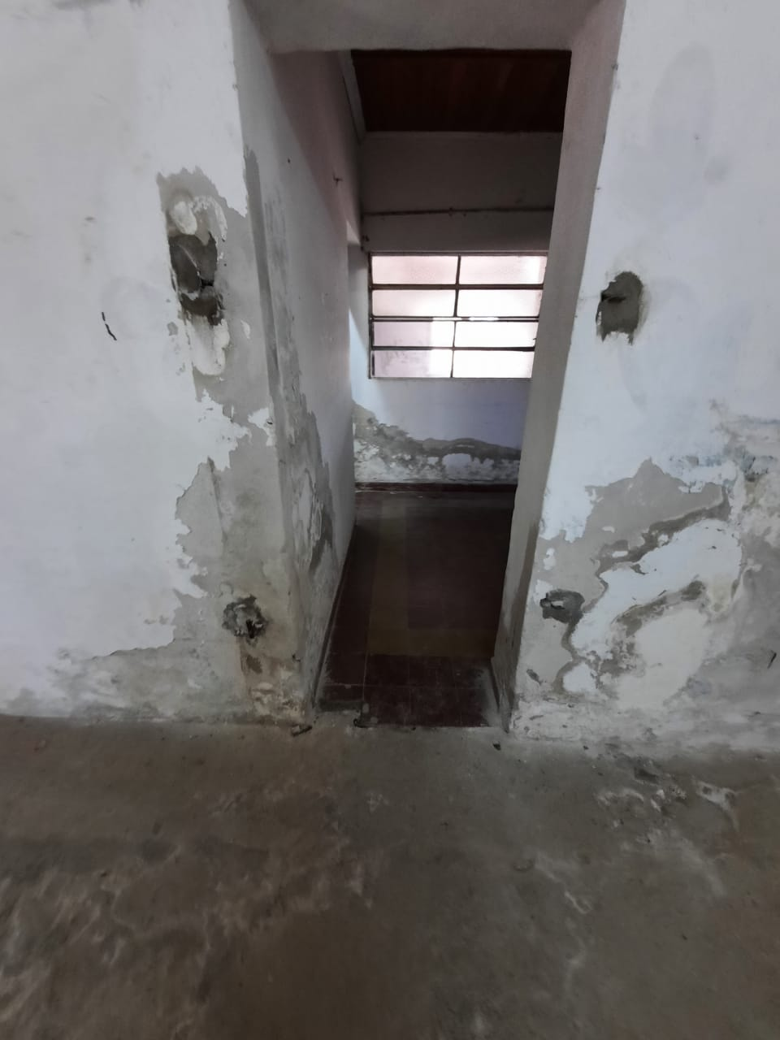

PLANTA FUNCIONAL

DECLARACION JURADA

Resistencia, 09 de diciembre del 2020.
Tipo de Gestión: Concurso de Precios N° 571/2020

- MANIFIESTO CON CARÁCTER DE DECLARACION JURADA QUE: No me encuentro incurso en ninguna de las causales de inhabilidad, falta de capacidad, incompatibilidad o prohibiciones estatuidas por: la Constitución Provincial art. 67, y el art. 4.4. Decreto 3566/77, que establecen que: ..” Los empleados y funcionarios del Estado y sus parientes consanguíneos, y afines hasta el segundo grado…”y las firmas cuyo directorio y órgano de administración equivalente este integrado por los mismos”… no podrán intervenir como oferentes, apoderados de los mismos o intermediarios, en las contrataciones a que se refiere este artículo, sin perjuicio de las nulidades y responsabilidades penales. La infracción a esta norma determinará sanciones expulsivas.”
Manifiesto no poseer causas penales y administrativas en curso. Según lo que dispone el art. 6.1. Decreto 3566/77
Declaro conocer y cumplir con la totalidad de la normativa vigente en la materia de contratación.
- Declaro mi domicilio Comercial en………………………………………………………………….……………...…..
…………………………………………………………………………………………………………………………………………….
- Constituyo mi domicilio Legal en……………………………………………………………………………………...…
…………………………………………………………………………………………………………………………………………….

………………………………………….
Firma y sello

